INFORMAÇÃO DE IMPRENSA

Michelin
na DEMOAGRO 2017

Dossier de imprensa

San Clemente (Cuenca), 9-11 de maio de 2017

Sumário

- Michelin na DEMOAGRO 3………………………….…….………………………….……….… 3
- MICHELIN AXIOBIB 2 …………………………………….....…………………….………………… 5

Michelin na DEMOAGRO 2017

As inovações da Michelin ajudam os agricultores a responder aos desafios de uma agricultura sustentável
Atualmente, o grande desafio para os agricultores é produzir de maneira eficiente e sustentável. Para atingir este fim precisam de uma maquinaria agrícola que proporcione cada vez maior rendimento, tanto nos campos como na estrada. As máquinas utilizam-se cada vez mais intensivamente. O tempo que passam na estrada a alta velocidade aumenta à medida que os agricultores se esforçam em maximizar a sua eficiência e produtividade.
O desafio da Michelin consiste em equipar estas potentes máquinas de alta tecnologia com pneus que melhorem a sua potência útil, a sua eficiência agronómica e o seu rendimento, ao mesmo tempo que protegem o terreno e reduzem o consumo de combustível. Coincidindo com a terceira edição da DEMOAGRO, de 9 a 11 de maio em San Clemente, Cuenca, a Michelin apresentou em estreia em Espanha o pneu MICHELIN AXIOBIB 2.

Produto
Sempre que a Michelin participa num evento tenta valorizar o saber fazer que exige fabricar um pneu. Não em vão a Michelin mantém há várias décadas o mesmo espírito inovador dos seus princípios na fabricação de pneus. Marcando sempre tecnologias de rotura como o pneu radial, a tecnologia MICHELIN Ultraflex ou a tecnologia “2 em 1”, recentemente apresentada no SIMA 2017 de Paris e galardoada com o prémio de ouro à inovação.
Na Demoagro puderam-se ver parte das matérias-primas utilizadas durante o processo de fabricação, desde sílicas ou cauchos naturais, passando pelas borrachas e produtos semiacabados que darão origem ao pneu depois do processo de vulcanização no molde.
A Michelin tem uma grande implantação industrial com 68 centros industriais em 17 países, principalmente na Europa. Se falamos do mercado agrícola, em Valladolid encontra-se a fábrica em que se produzem os pneus da mais alta gama para equipar tratores de grande potência ou ceifeiras, entre outros. Além disso, no centro de experiências Michelin de Almeria testam-se as performances dos pneus simulando todo o tipo de situações.
Outra força do Grupo Michelin na sua linha de produto agrícola é a multimarca. Ter três marcas com um perfil diferenciado de utilizadores permite oferecer o pneu adaptado a cada situação. Sendo assim, a Michelin sempre é e será a marca de referência, com inovação e produtos de tecnologia de ponta.
Por outro lado, a marca Kleber tem já um grande reconhecimento no sector e, além disso, conta com uma gama dimensional muito vasta, que pode equipar dos tratores vindimadores aos de grande potência. Um dos seus pontos fortes é o pneu estreito, o KLEBER Cropker, novidade em 2017, e que permite fazer trabalhos de tratamento ou em cultivos em linha com largura inferior a 30 cm. Por seu lado, a Taurus oferece um produto a um preço muito competitivo, com a garantia do Grupo Michelin.

Distribuição MICHELIN Exelagri
De nada serve o melhor produto se não estiver adaptado às necessidades e à utilização. Por isso, para Michelin é fundamental contar com uma distribuição profissional que saiba adaptar cada produto ao perfil do agricultor. É aqui onde os distribuidores MICHELIN Exelagri desempenham um papel fundamental, pois, além do produto mais adaptado, aconselham pressões, dão assistência na própria exploração ou fazem reparações de uma maneira personalizada e com garantias.
Em 2017, há mais de 140 pontos de venda MICHELIN Exelagri na Península Ibérica que permitem a um agricultor de qualquer região desfrutar do mesmo nível de serviços.
A colaboração da Michelin com esta rede de oficinas é total, inclusive vinculando a sua força de vendas para trabalhar em equipa com a oficina para que, assim, todo o saber fazer do fabricante, unido com o melhor serviço, leve a uma maior satisfação do cliente final.
Digital
Eventos como a Demoagro são boas oportunidades para a Michelin para ter contacto com o cliente final. Apresentar as novidades é muito importante, mas ainda é mais ter informação de primeira mão sobre as novas necessidades que têm os agricultores.
Dado que este tipo de eventos não se celebram de maneira contínua, é vital desenvolver ferramentas digitais que permitam uma comunicação fluida entre a Michelin e o agricultor.
A página web é o portal de acesso principal (agricola.michelin.es), onde se pode encontrar toda a informação técnica atualizada, promoções ou contactar com um técnico da Michelin que lhe poderá ajudar a solucionar qualquer que seja a sua dúvida.
Mas a Michelin está também presente nas redes sociais com o seu perfil no Facebook, com um canal exclusivamente agrícola no Youtube “MICHELIN Agricole”, onde o agricultor pode ver todo o tipo de testemunhos de outros agricultores sobre a sua experiência com produtos do Grupo.

MICHELIN AxioBib 2
A gama de pneus MICHELIN VF AxioBib 2 desenvolveu-se para tratores de média e grande potência, que representa a melhor oferta do mercado para a proteção dos solos.
Os tratores de potência média/grande evoluíram muito nos últimos anos. A utilização é mais intensiva, a procura de rendimento é maior e há mais necessidade de economizar. Os agricultores querem aumentar a sua produtividade e, ao mesmo tempo, reduzir os seus custos. Estas necessidades passam essencialmente pela proteção dos solos: um terreno menos compactado ajuda a planta a tomar a água e os nutrientes necessários para o seu bom crescimento e atingir, assim, todo o seu potencial.
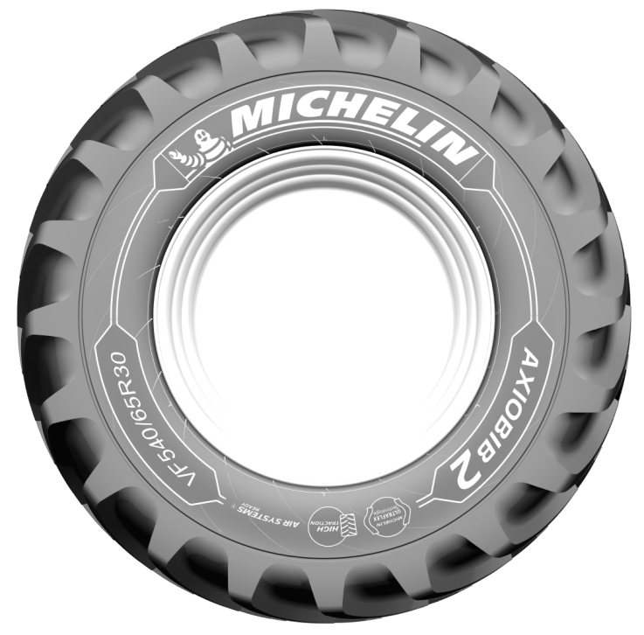

A gama MICHELIN AxioBib 2 representa a solução a esta exigência. Especialmente desenvolvida para trabalhos pesados e de transporte, comercializa-se em dois pares dimensionais daqui a finais de 2017, com um novo par especificamente concebido para trabalhos em sulcos:
MICHELIN AxioBib 2 VF 540/65 R30 158D/155E TL
MICHELIN AxioBib 2 VF 650/65 R42 174D/171E TL
MICHELIN AxioBib 2 VF 620/75 R30 172D/169E TL
MICHELIN AxioBib 2 VF 650/85 R42 183D/180E TL
O MICHELIN Axiobib 2 é a melhor oferta para a proteção dos solos. As suas performances devem-se à conjunção de três inovações fundamentais: em primeiro lugar, o pneu tem a melhor capacidade de carga do mercado na sua categoria; em segundo lugar, oferece uma tração no campo a baixa pressão e, em terceiro lugar, é compatível com os sistemas de tele-enchimento que se vão impor no mercado.

- A melhor capacidade de carga do mercado na sua categoria
As gamas apresentadas possuem características técnicas que até à data não se encontravam nas dimensões correspondentes. Comparado com qualquer pneu da concorrência, o MICHELIN AxioBib 2 possui os melhores índices de carga. As máquinas equipadas com estes pneus VF (Very high Flexion) serão capazes de suportar uma carga de trabalho superior ou trabalhar a pressões ainda mais baixas, preservando, ao mesmo tempo, os solos, pois estes pneus beneficiam também da tecnologia MICHELIN Ultraflex.
Segundo se demonstrou na Demoagro, o MICHELIN Axiobib 2 é capaz de suportar a mesma carga que o seu pneu equivalente em tecnologia radial (MICHELIN MultiBib) com 40% menos de pressão. Isto vai-nos permitir reduzir a compactação do solo (no caso da Demoagro, em mais de 7%). Estudos como o da universidade Harper Adams do Reino Unido, quantificam um aumento de 4% no rendimento médio da exploração ao utilizar a tecnologia MICHELIN Ultraflex.
Colaborou-se com a AEACSV (Associação Espanhola de Agricultura de Conservação e Solos Vivos), que falou durante a feira das novas técnicas agrícolas, procurando preservar o capital solo e reduzir a sua compactação para assim permitir um melhor fluxo da água demonstrando os seus benefícios com testes de infiltração.
- Uma marca no chão verificada para altas performances de tração nos campos
Graças ao trabalho dos técnicos do Grupo, a gama Michelin AxioBib 2 proporciona uma marca no solo alongada, o que garante um melhor contacto e uma maior superfície: até 19%* de marca adicional. Esta vantagem permite melhorar as suas performances de tração até 35%*. O resultado final é um benefício de 7%* em produtividade para a exploração agrícola.
Esta última capacidade de tração é fundamental para reduzir o consumo de combustível que, como se comprovou na Demoagro, atingiu 22 % de poupança comparando o VF 650/65R42 MICHELIN Axiobib 2 com o pneu equivalente com tecnologia radial standard, o MICHELIN MultiBib. Esses testes realizaram-se num Fendt 724 que montava MICHELIN Axiobib 2 e com um Fendt 939 que fazia de travão do primeiro.
- Compatível com os sistemas de tele-enchimento e a marcação NRO
Graças ao tele-enchimento, o agricultor pode utilizar toda a amplitude da curva de pressão do pneu, para beneficiar das melhores performances em qualquer condição de utilização, tanto na estrada como no campo. A gama Michelin AxioBib 2 permite escalonar a pressão, podendo descer até 0,6b no campo e subir até 2b na estrada, outra exclusividade da Michelin. Combinada com as inovações precedentes, esta característica permite uma flexibilidade de utilização do pneu que proporciona economias de combustível de 30%*, isto é, de 7 litros de combustível por hora*. Em concreto, para um rendimento médio de 8 tn/ha de cereais a 200 euros a tonelada, o ganho líquido para o agricultor é de 64 €/ha.
Além disso, os pneus MICHELIN AxioBib 2 1.95 m (primeiro par dimensional) não só cumprem a nova norma experimental registada pela Organização Técnica Europeia do Pneu e da Roda ETRTO, European Tyre and Rim Technical Organization), como também incorporam a marcação “Narrow Rim Option” (NRO). Isto permite a utilização de uma largura da jante mais pequena da normalmente permitida pelas normas ETRTO para pneus IF ou VF da mesma dimensão, o que multiplica as possibilidades de utilização dos pneus, adaptáveis, especialmente, aos tratores já presentes nas explorações.
As vantagens do tele-enchimento são bastantes:
- Permite adaptar a pressão em função da utilização das condições do solo.
- Ao mesmo tempo respeitam mais os solos e reduzem o consumo
de combustível e aumentam a duração dos pneus.
- Pode-se escolher a velocidade mais adequada, o que aumenta a produtividade da exploração.
O tele-enchimento combina-se perfeitamente com a tecnologia MICHELIN Ultraflex e permite otimizar as performances dos pneus.
Durante o workshop de demonstração também se apresentou o sistema de regulação de pressão dos pneus Variogrip da Fendt, que permite ajustar a pressão do pneu desde a cabina do condutor. Nesse workshop mostrava-se a redução de tempo registado ao trabalhar a mesma superfície com uma pressão reduzida de 0.8 bar (que permite o MICHELIN Axiobib2), comparada com a registada ao trabalhar com uma pressão standard de 1.2 bar.
Para realizar esta mudança de pressão de maneira cómoda e fácil, utilizou-se o sistema de regulação de pressão de pneus Variogip, integrado no Fendt 936 com o que se realizou o teste. Este sistema foi o primeiro desenvolvido por uma marca de tratores e permite aproveitar ao máximo as vantagens que oferece a nova tecnologia de Michelin Ultarflex para trabalhos de tração e, ao mesmo tempo, ajustar também pressões mais altas para outro tipo de trabalhos, como os de transporte. Este ajuste da pressão do pneu realiza-se desde o terminal do trator.

A missão da Michelin, líder do setor dos pneus, é contribuir de maneira sustentável para a mobilidade das pessoas e dos bens. Por este motivo, o Grupo fabrica, comercializa e distribui pneus para todo o tipo de veículos. A Michelin propõe igualmente serviços digitais inovadores, como a gestão telemática de frotas de veículos e ferramentas de ajuda à mobilidade. De igual forma, edita guias turísticos, de hotéis e restaurantes, mapas e atlas de estradas. O Grupo, que tem a sua sede em Clermont-Ferrand (França), está presente em 170 países, emprega 111.700 pessoas em todo o mundo e dispõe de 68 centros de produção implantados em 17 países diferentes que, em conjunto, fabricaram 184 milhões de pneus em 2015. A Michelin possui um Centro de Tecnologia que se encarrega da investigação e desenvolvimento com implantação na Europa, América do Norte e Ásia (www.michelin.es).

DEPARTAMENTO DE COMUNICAÇÃO

Avda. de los Encuartes, 19

28760 Tres Cantos – Madrid – ESPANHA
Tel.: 0034 914 105 167 – Fax: 0034 914 105 293

∗ Teste interno de junho de 2016 realizado em comparação com um pneu normalizado atualmente no mercado.

